इस महीने के स्वास्थ्य और कल्याण को बढ़ाने में आपकी मदद करने के लिए नीचे एक सोशल मीडिया कॉपी (छवि विकल्प संलग्न) — तनाव, चिंता और घबराहट का प्रबंधन — सुझाई गई है जिसे आप अपने परिवारिक सदस्यों के साथ सांझा कर सकते है। कृपया, जहां उचित हो, अपने आंतरिक संचार प्लेटफॉर्म और अपने LinkedIn खातों के माध्यम से इसे साझा करने में संकोच न करें।

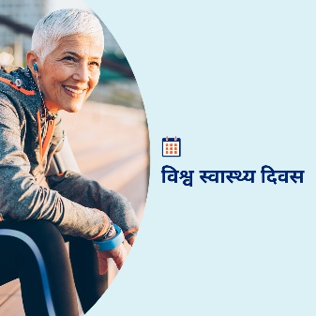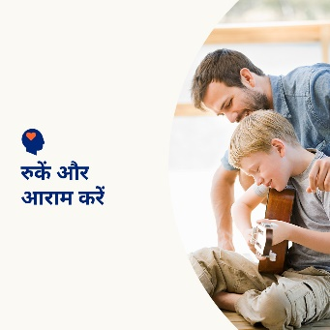

- 7 अप्रैल विश्व स्वास्थ्य दिवस है। इस महीने, तनाव को दूर करने, मन को शांत करने और सुकून बनाए रखने के लिए सिद्ध, व्यावहारिक और मज़ेदार तरीके ढूंढ़ें। optumwellbeing.com/newthismonth/hi #employeehealth #wellbeing #WorldHealthDay2025

- शांति पाने के मज़ेदार तरीकों की तलाश में हैं? इस महीने का टूलकिट आपको मदद करने के लिए श्वास, संगीत और रंग भरने के अभ्यास प्रदान करता है। optumwellbeing.com/newthismonth/hi #employeehealth #wellbeing #WorldHealthDay2025

- इस महीने के टूलकिट में जानें कि तनाव को प्रबंधित करने में मदद के लिए आप क्या नियंत्रित कर सकते हैं, सकारात्मकता को कैसे बनाए रखें और लचीलापन कैसे विकसित करें। optumwellbeing.com/newthismonth/hi #employeehealth #wellbeing #WorldHealthDay2025

- विश्व स्वास्थ्य दिवस का इतिहास जानें और यह समझें कि आप इसके भविष्य को आकार देने में कैसे योगदान दे सकते हैं और इसके "सभी के लिए स्वास्थ्य" मिशन को आगे कैसे बढ़ा सकते हैं। optumwellbeing.com/newthismonth/hi #employeehealth #wellbeing #WorldHealthDay2025

LinkedIn पर पोस्ट कैसे करें:
- अपना LinkedIn अकाउंट खोलें।
- ऊपर से अपना पसंदीदा टेक्स्ट (लिंक सहित) चुनें। कॉपी + पेस्ट करें।
- अपनी पसंदीदा तस्वीर चुनें और अपनी पोस्ट में जोड़ें (चरण 4 से पहले तस्वीर को अपनी ड्राइव में सहेजें; “add photo (फ़ोटो जोड़ें)” चुनें)।
- “post (पोस्ट)” पर क्लिक करें।

